广西中医药大学 教学设计



2022 — 2023 学年 下 学期

教案主题： 呼吸困难
学科类别： 急诊与灾难医学
主讲教师： 黄清玉
指导老师：

广西中医药大学教学设计

课程名称 | 《急诊与灾难医学》 （国家卫生健康委员会“十三五”规划教材 ·第 3 版）
课程章节 | 第四章 第一节 呼吸困难-概述 |  |  | 授课学时 | 1.5
课程类型 | 专业基础课  必修课 |  | 教学对象 | 2019级中西医临床医学专业
设计者 |  | 所属院、部
导言（引起学习动机，导入主题）
呼吸困难是一种严重的临床症状，是迫使病人就诊的主要原因之一。临床上多种原因可引 起呼吸困难，涉及的病种广泛，包括了心、肺、神经等多种系统，具有病情急、变化快的特点。 因此快速、正确处理，并进行病因分类是每个医生必须掌握的技能。
一、教学内容：
本课程教学内容包括呼吸困难的定义和分类、临床特点、鉴别诊断、治疗原则、快速评估 和处理流程。
二、学习目标： 认知、技能（能力） 、情感态度与价值观 1.认知目标：
（1） 通过学习，学生能准确的说出呼吸困难的常见病因、临床特点
（2） 能准确说出呼吸困难的治疗原则。
2、技能目标：
（1）以典型症状作为切入点，引导学生进行思考和归纳比较，培养学生的鉴别诊断的思维， 总结呼吸困难快速评估和处理流程，提高学生对急危重症的初步处理的水平。
（2） 通过对呼吸困难的鉴别诊断的讲解和穿插提问，把既往所学的诊断学、解剖学、病理生理 学等基础知识教会学生融会贯通，锻炼学生理解知识、运用知识、独立分析和解决问题的能力。 （3） 鼓励学生通过发达的网络渠道获取更多、更新、更前沿的医学知识，增加学生学习《急诊 与灾难医学》 的兴趣，培养学生利用多种信息资源的能力和自主学习的能力。
3．情感态度与价值观目标：
（1） 通过对临床病例的讨论，让学生了解到呼吸困难的凶险度，意识到正确把握治疗方法和 医患沟通的重要性。始终将病人的生命放在首位，培养医者仁心的社会责任感。
（2） 通过与学生互动讨论，将课堂知识与临床实际结合，让学生们明白，作为医生必须对疾 病的认识具有整体观念。
三、教学重点、教学难点及解决方法
1、教学重点
呼吸困难的临床特点、鉴别诊断和治疗原则。
2、教学难点分析与对策
难点一： 呼吸困难的临床特点
难点分析： 引起呼吸困难的原因多种多样，不同的病因引起的呼吸困难也具有各自的临床

特点，在学习本课程之前已学习了内科学等相关课程，虽对各种疾病引起的症状有所了解，但 缺乏从症状快速分析病因的逆向思维，学生容易出现判断错误或知识的混淆。
教学对策： 与学生一起回忆各类呼吸困难的产生机制，图文讲解，对比了解各类呼吸困难 的临床特点，让学生容易理解与记忆。
难点二： 呼吸困难治疗中氧疗方法的选择及时机
难点分析： 缺氧是导致呼吸困难的重要因素，如何纠正缺氧是影响患者预后和生存的关键， 学生在选择氧疗方法上并不熟悉，而对于危重患者，何时采取人工通气手段时机难以掌握。
教学对策： 通过给氧手段的讲解及列举临床案例，教会学生在理解不同氧疗方式的特点上， 合理选择氧疗方法； 当快速评估病情危重时，尽可能快地行人工通气。
四、学情分析与教学预测
1. 学情分析：
（1） 心理特征： 授课对象为大四临床专业医学生，思维活跃，知识接收能力强，能积极参与课
堂互动。此外学生对急诊科、急诊医生及急诊的急救技能充满好奇和期待。但是医学知识的枯 燥、病理机制的抽象、传统教学模式乏味等各方面的原因容易让很多医学生失去新鲜感及学习 的积极性，因此在教学设计中运用直观生动的图片、典型的临床案例等，可以引发学生的兴趣， 师生互动，调动课堂气氛，发挥学生学习的主动性。
（2） 认知状况： 大四的学生对呼吸运动的解剖、生理学等相关知识已经具备了一定的储备。 而且已经学习了诊断学、内科学等相关知识，对临床一些突发急症及危重症知识也有了一定的 认识。急诊教学主要传授培养学生快速识别、鉴别和急诊处理的能力，对学生的知识全面性及 反应能力要求高，学生学习可能会觉得陌生、吃力。因此在本次教学中应用了大量图片、临床 病例、示意图等进行讲授，对知识结构整体化，深入浅出，以点连线，以线带面的方式讲授。
（3） 学习工具： 大部分学生有个人电脑、手机等网络工具，网络信息应用技术熟练，能充分 利用网络学习资源。鼓励学生课后继续对呼吸困难的相关病案进行自我学习、思考，并查阅指 南了解最新进展，建立科研思维，激发科研兴趣。
2. 教学预测：
（1） 学生在学习本课程之前已经学过内科学、诊断学等课程，对呼吸困难的病因具有一定了 解，但是由于病因多且复杂繁多，将既往所学知识进行整合存在一定的困难，因此需要利用多 种教学方式结合来帮助同学们归纳总结，加深印象。
（2） 学生对与现实生活相关联的话题，或者与纪录片里相关的场景可能比较感兴趣，因此可 以适当穿插一些相关内容，吸引同学们的注意力。
（3） 教师授课前做好说课的充分准备，具备有风趣的台风、饱满的激情以及作为医者自信的 教师最容易调动学生的积极性，结合精心制作的 PPT、示意图和板书，应该能达到引人入胜的教 学效果。通过丰富的教学方法和形象生动的课堂，学生应该能集中课堂注意力，积极参与。
（4） 学生理论课后会安排到医院进行临床见习，见习地点为急诊科，因此，可以利用见习机 会再次巩固理论知识以及对课后作业进行检阅及形成性评价。

五、 参与式学习的教学环节设计（设计促进学习者主动学习、积极参与的教学活动）

（BOPPPS 教学设计）

时间（分钟） | 教师的活动 | 学生的活动
1 分钟 | 一、课堂导入（B） ：以俗语“春来秋去又一年，一 呼一吸过一生”， 揭示呼吸对于维持基本生命活动的 重要性，引入课堂主题。急性呼吸困难属临床最常 见的急症之一，约占内科急症的10%-15%。一旦患 者出现呼吸困难，如不能及时识别，准确判断病因， 则随时可能威胁患者的生命健康。  提出问题：  1、那么什么原因会影响到我们正常的呼吸功能呢？ 2 、我们的呼吸功能受到干扰后又会让我们身体产生 什么样的变化呢？ ？ | 话题引入： 以俗语引入 课堂主题， 内容贴近生 活， 自然顺畅，学生易  于接受。  提出问题，激发兴趣， 启发思考： 引起学生对 呼吸困难的关注。根据 所提问题，引出本节授 课内容，引导学生主动 思考，进入学习状态。
1 分钟 | 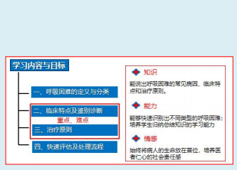  二、展示学习目标（O）  PPT 图表列出本节课所要学习的内容，使用醒 目的颜色标记出重点、难点内容。 | 图表： 以图表形式使内 容一 目了然，学生可以 提前了解到这个章节的 教 学 内容 及 重 点 和 难 点。
3 分钟 | 三、课堂先测（P）  随机抽取 1 名学生进行提问：  呼吸运动的主要生理作用是什么？ ？  根据同学的回答，表扬同学们能积极参与课堂 提问，同时指出其回答的不足之处，继而引出课堂 的学习内容。 | 互动提问+知识回顾： 活 跃课堂气氛，回顾医学 知识，引发学生思考； 让教师了解学生对知识 的 了 解 程 度 和 预 习 情 况； 给予学生肯定和鼓 励，提高自信心和学习 的动力。
15 分钟 | 四、参与式教学（P） ：  （一） 呼吸困难的定义和分类  1.呼吸困难的定义  呼吸困难是指患者自觉“空气不足”、 “气急”  或“呼吸费力”、胸闷等。临床表现为呼吸频率、 幅度、和节律等改变，用力呼吸可见呼吸肌参与呼 吸运动，严重者端坐呼吸、发绀。 | 图表对比： 枯燥的概念 文字容易让学生觉得乏 味且难以记忆，以图表 的形式进行对比展现， 便于学生记忆。

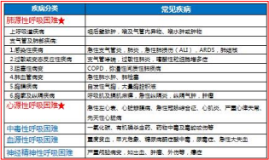
 | 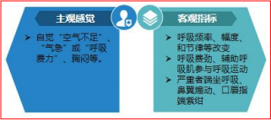  2. 呼吸困难分类  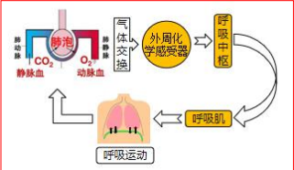 | 黑板板书+回顾知识： 将 呼吸发生的过程、涉及 到的重要系统以黑板板 书逐步展示，直观明了， 让学生形成“线性”结 构，回顾已学过的医学 基础知识， 以便理解记 忆新的临床课程知识。
 | （1） 病程分类： 以 3 周为时间界限，可分为急性 呼吸困难和慢性呼吸困难。  （2） 病因分类  按呼吸发生的机制，呼吸困难的病因可分为肺  源性呼吸困难、心源性呼吸困难、中毒性呼吸困难、  精神性呼吸困难及其他原因引起的呼吸困难。 | 图表归纳：将呼吸困难 根据病因分类的常见疾 病进行归类总结，黑板 板书，重点强调，用图 表进行展示，清晰明了。 同时将肺源性、心源性 呼吸困难标注重点。
（二） 呼吸困难的临床特点及鉴别诊断
1.临床特点
(1)肺源性呼吸困难：
吸气性呼吸困难： 上气道梗阻，表现为吸气相 延长、费力，典型“三凹征”表现。

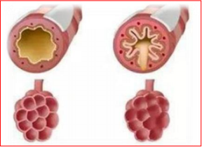
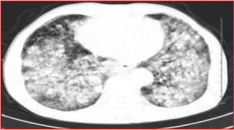
 | 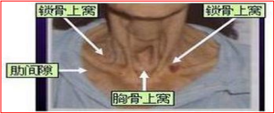  呼气性呼吸困难： 下气道梗阻，表现为呼气相 延长，呼吸费力，可闻呼气性哮鸣音。 | 图片+文字： 通过解剖示 意图将肺源性吸气性和 呼气性呼吸困难类型形 象的展示，刺激学生的 视觉感官，直观明了， 印象深刻。
 | 混合型呼吸困难： 表现为吸气和呼吸均困难， 常见于大面的肺部疾患。 | 图片+文字： 通过影像图 片将肺源性混合型呼吸 困难类型形象的展示， 刺激学生的视觉感官，  直观明了，印象深刻。
 | （2） 心源性呼吸困难  左心衰竭： 典型表现为劳力性呼吸困难、端坐 呼吸、夜间阵发性呼吸困难。而夜间阵发性呼吸困  难为心源性呼吸困难区别于其他类型的呼吸困难 重要依据。可伴有咳粉红色泡沫样痰。  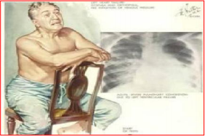 | 图片+文字： 通过临床病 例示意图将不同原因的 心源性呼吸困难类型形 象的展示，刺激学生的 视觉感官，直观明了， 印象深刻。

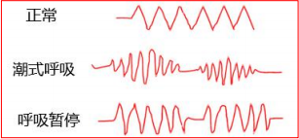
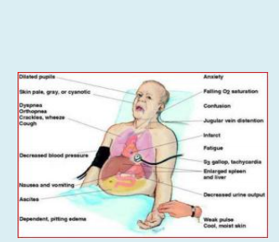
右心衰竭： 其发病机制是因体循环淤血而引起 呼吸异常，除呼吸困难外，还合并有水肿、颈静脉 怒张等体循环淤血的表现。
 | （3） 中毒性呼吸困难： 代谢性酸中毒表现为深大 呼吸，发热性疾病时呼吸增快，药物性中毒呼吸可 变慢、变浅，严重者可出现潮式呼吸、呼吸暂停。 | 正常与异常图示对比：  以正常的呼吸图示作为 参照，对比、描述异常 的呼吸，远比字面上理 解更简单、直观，学生 更容易接受。
 | （4） 血源性呼吸困难： 血液性呼吸困难临床多见 于重度贫血、高铁血红蛋白、急性大出血等。  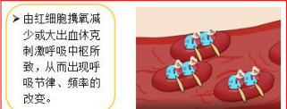 | 图文结合： 利用氧气运 输的示意图结合文字展 现血源性呼吸困难的原 因，形象生动便于理解 而记忆。
 | （5） 神经精神性呼吸困难： 常见于重型颅脑损伤， 其机制与呼吸中枢受到刺激相关，表现为深、慢的 呼吸。另外还多见于癔症、神经官能症。
 | 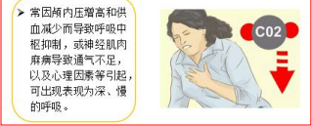 | 图文结合： 将神经精神 性呼吸困难的原因进行 展现，简单、直观。

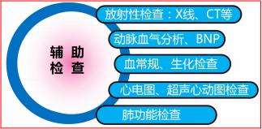
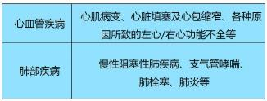
12 分钟 | 2.辅助检查  （1） 血液检查： 血象明确有无感染、贫血，血气 分析判断缺氧的程度，是否合并酸碱失衡，BNP 有 无心衰等；  （2） 影像学检查： 发现心肺、胸腔及脑部病变等；  （3） 心电图、心脏彩超： 发现心脏病变；  （4） 肺功能： 缓解期肺功能障碍程度和性质评估。 | 示意图： 采用示意图演 示，将诊断呼吸困难的 常用辅助检查进行归类 总结。
 | 3.鉴别诊断：  结合病史+体格检查+辅助检查综合判断，坚持 “系统、有序、快捷、简便”原则，优先考虑临床 常见疾病。 | 将呼吸困难诊断和鉴别 诊断的原则要点进行总 结，培养学生临床思维 能力。
 | (三)治疗原则  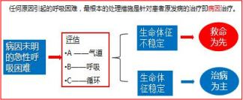 | 流程图归纳： 用流程图对 将呼吸困难的治疗原则 进行归纳，思路清晰， 强调生命体征评估、“救 命为先”的原则，体现 降阶梯思维。
5 分钟 | （五） 课堂后测（P）  病例分析： 患者李某，女，67 岁，因“反复 呼吸困难 3 年余，再发加 2 天”入院，既往有冠心 病、高血压病，查体： 半卧位，口唇轻度紫绀，颈  静脉怒张，双肺可闻及较多湿罗音，HR120 次/分， 可闻及早搏，双下肢水肿。  1、患者考虑诊断什么疾病？  2、需要与什么疾病进行鉴别？  3、初步处理方案？ | 课堂后测： 通过前面的  课程学习，调动学生们 进行思考，检测同学们 对本节课知识的掌握理 解程度，并根据讨论结 果进行点评，使学生再 次加深印象。

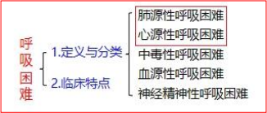
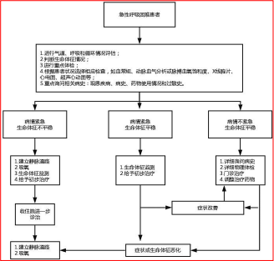

3 分钟 | （六） 归纳总结（S）  梳 理 归 纳 形 成 知 识网 络： 带领学生一起复习  将本节课的教学内容再次呈现，简明扼要的进  行讲述，强调重要知识点，其重点评课堂学生的表
3 分钟 | 现及掌握知识情况。 | 并有机串联课堂教学的 重点内容，培养学生归 纳总结的能力。
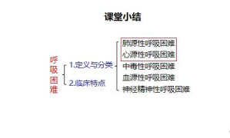

合计学时 | 40 分钟
课后作业 | 分组进行  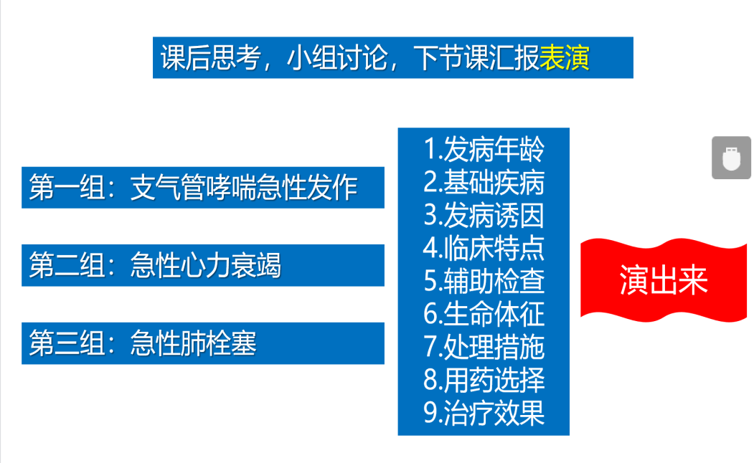

六、 教学策略与方法选择：
本教学内容灵活运用多种教学方法，重点应用 BOPPPS 教学法，强化师生互动、生生互动； 利用多媒体、病例视频片与板书相结合、课后作业等教学手段，通过引导、分析、讨论、讲解 和归纳总结等过程实施课堂教学。课下还有网络学习、交流等教学策略，可以进一步提升课程 的实践教学质量。
1、BOPPPS 教学法： 该教学法以构建主义和交际法为理论依据，强调在一个课堂教学组织过程 中重视学生参与式互动和反馈活动，主要由课堂导入、课堂目标、课堂前测、课堂参与、课堂 后测和课堂总结在内的六个元素组成。这六个元素同时也是六个教学小单元，它们之间遵循“起 承转合”的脉络，具有承上启下的联系，更容易让学生集中注意力及理解记忆。
2、多媒体教学法： 以直观呈现教学素材，图文并茂，动静结合，增强感性认识，从而更好地 激发学生的学习兴趣，促进学生对知识的理解和掌握，增大教学容量，提高教学效率。

3、互动教学： 以学生为中心，就同一个知识内容，学生可以自由提问，也可以提出自己的看 法和主张，教师旁敲侧击，也可以发表自己的看法和建议，避免了教学过程中“教”与“学” 的断裂和教学惰性，使学生学习变得更富有主动性。帮助学生由被动的接受知识变为主动探索 知识，充分调动学生学习的积极性和主动性，发挥其主体作用。培养学生的临床思维能力，提 升综合素质，为今后的临床实习和工作打下良好的基础。
4、网络联系： 在信息技术高度发达的社会，每一个学生都是信息技术运用的娴熟者。建立微 信交流群，医生与学生进行信息共享，适时分享典型、有趣、有意义、疑难的真实病例，可以 密切师生之间的感情，也可以加深他们对未来从医生涯的向往； 介绍优秀的网络学习 APP、公众 号，可以让学生在闲暇时间也在不断的更新和补充新的知识。
5、大四学生已经开始安排临床见习,在临床见习过程中将理论知识联系临床病例，将枯燥的医 学基础知识转化为学生们愿意接受、容易接受、乐于接受的知识,便于学理解记忆。
七、教学效果测试（运用有效方式，了解学习者的学习成果）
1. 课内：
（1） 授课过程中观察学生的积极性及课堂的氛围。
（2） 每阶段授课过程中，进行随堂提问。随机抽取 1-2 名学生进行回答。根据学生回答问题情 况进行分析评价教学效果。
2. 课外：
（1） 学生评价： 通过微信群以及课堂随机评学表（每一堂课课程结束后向学生发放 10 张评学 表，由学生匿名对教师上课风格、内容等进行评价，并由学习委员收集后当场上交） 。了解学 生对本节课学习的收获、收集学生对本次授课的意见和建议反馈，进一步改进教学方法。
（2） 布置课后作业，要求学生结合学习内容及课外查阅资料深入并扩展知识点，培养学生自学 能力。课后作业上交后教师根据学生完成情况评分并及时给予学生反馈。成绩作为形成性评价 中一部分。
（3） 同行评价： 邀请我校优秀教师随堂听课，收集同行对本次授课的意见和建议，进一步完授 课技巧，应用到新课程的教学中。
八、总结及教学改革
本章节课程以讲授及引导教学为主，结合了 BOPPPS、影视视频引入、多媒体制作、病例分 享及讨论、课后分组作业等多种教学方法学习，首先保证学生对于重难点知识的理解和掌握； 然后注重学生应用能力的提高，通过病例讨论，提高学生综合分析、解决问题的能力； 其次注 重拓展介绍，激发学生学习兴趣，注重学生自主学习习惯的养成。
九、学习资源：
1.教学参考书
（1） 葛洪波等.《内科学（第 9 版） 》[M].人民卫生出版社.
（2） 胡品津,谢灿茂.《内科疾病鉴别诊断（第 6 版） 》[M].人民卫生出版社. 2.网络学习资源
（1） 订阅号——医学界急诊与重症频道
（2） 中华急诊网 http://www.cem.org.cn/ 3.参考文献

（1） 王小亭等.中国重症超声专家共识[J].中华内科杂志,2016,11:900-912.
（2） 呼吸困难诊断、评估与处理的专家共识组.呼吸困难诊断、评估与处理的专家共识[J].中 华内科杂志,2014,04:337-341.
教学反思： 本次课程的教学内容包括呼吸困难的定义和分类、临床特点、鉴别诊断、治疗原则、 快速评估和处理流程。课前做好授课的充分准备，以讲授及引导教学为主，按照 BOPPPS 的模式 进行了教学设计，依据教材制作的教学课件，课堂上按照教学设计以饱满的热情进行授课，通 过使用学生感兴趣角色模拟引入课堂内容。在课堂中通过示意图、要点总结等方式将解剖学、 诊断学、内科学等课程知识适当穿插，引导学生在临床课程中回顾并运用已学的知识，积极参 与课堂教学，达到了较好的教学效果。此章节内容为继绪论之后的第一个各论章节，由于绪论 中着重强调了急诊的降阶梯临床思维，但学生对此的理解还不深刻。呼吸困难是直接影响患者 生命体征变化的临床症状，在此章节中通过病例模拟，引导学生进一步理解领会降阶梯临床思 维的要领。临床中最常见心源性和肺源性呼吸困难二者容易出现鉴别困难，应在临床见习时条 件许可的情况下注意通过查看临床患者加深印象。
教研室意见（本设计的优点、不足及建议） ：

